В рамках плана по противодействию коррупции в Дербентском районе сегодня, 19 мая, в Белиджинской СОШ № 2 прошло информационно-познавательное мероприятие «Скажи коррупции-«НЕТ!».
Мероприятие было проведено с участием приглашённых лиц: помощник Главы Дербентского района Низами Наджафов, глава села Белиджи Шихали Агаев, методист РУО Эмин Вагидов, имам мечети Хаджи-Аббас Юсупов, учащиеся и педагоги.

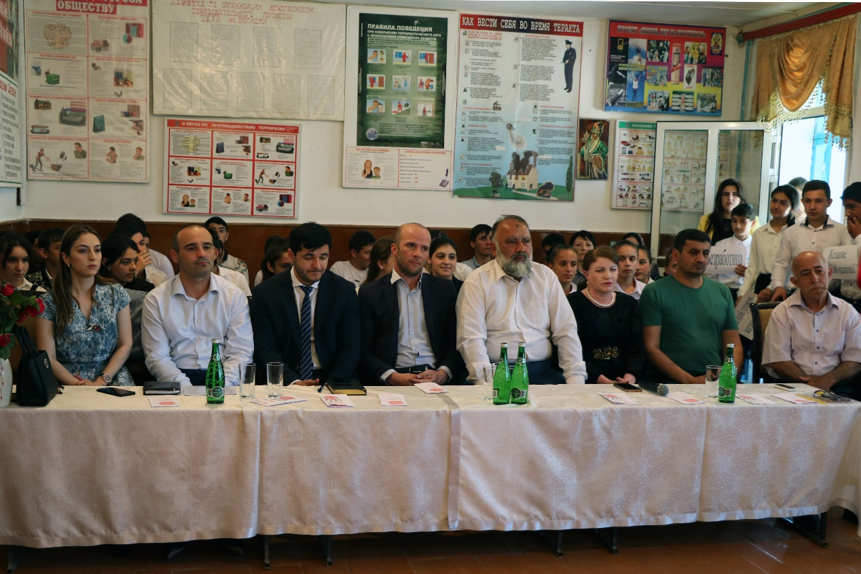

Целью мероприятия является снижение уровня коррупции, повышения уровня доверия граждан к ОМС, повышение информированности граждан о результатах деятельности по противодействию коррупции, формирование в обществе нетерпимости к коррупционным проявлениям, снижение уровня коррупционных правонарушений в ОМС. В преддверии выпускного мероприятия учащимся была разъяснена важность правовой грамотности и необходимость ответственно относиться к учёбе, формирование здорового мышления для достижения поставленных целей и задач в жизни.

В школе гостям продемонстрировали видеоролики антикоррупционной направленности, продекламировали инсценировки, прочитали стихи, исполнили песни.

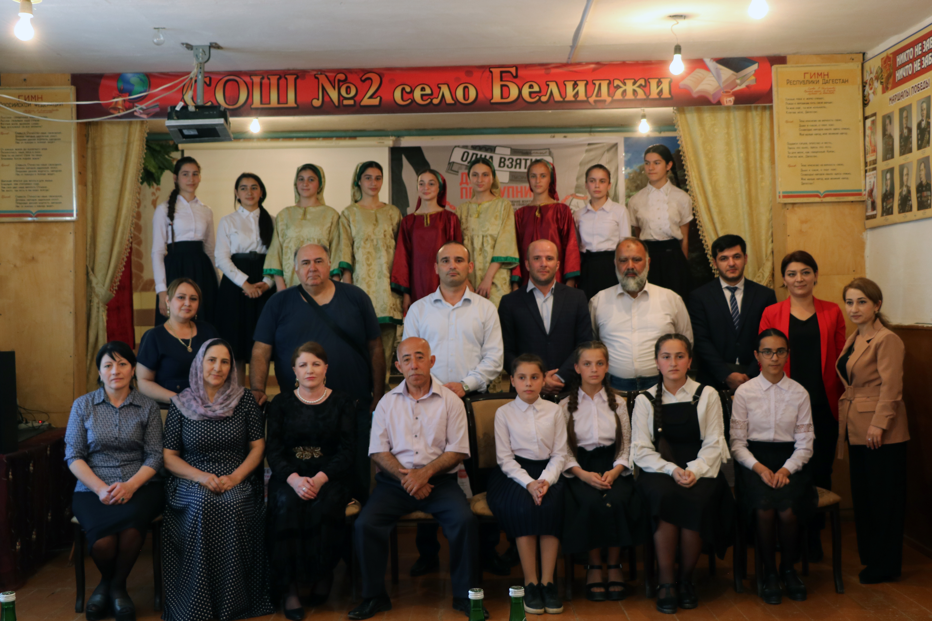

В свою очередь помощник Главы Дербентского района Низами Наджафов в своём выступлении отметил: «Мероприятия антикоррупционной направленности, проводимые в районе, призваны воспитать в подрастающем поколении ценностные установки, сформировать твёрдую гражданскую позицию и непримиримость к этому нежелательному социальному явлению.»
Завершилось мероприятие танцем «Мир и Дружба» и общим снимком на память.

